Компьютерный анализ и синтез в интеллектуальных системах
Этапы развития информационных технологий
Необходимо отметить, что представленные этапы (см. табл. 2) не отменяют и не заменяют один другой. На каждом из них сформировалась своя специфическая технология обработки информации (например, технология баз данных). Каждая из них живет, развивается и служит основой для технологии следующего уровня.
Таблица 2 Некоторые этапы развития программных средств

Технология | Задачи
Технология программного управления физическим уровнем ЭВМ и внешних устройств | Разработка операционных систем Эвристическое программирование
Программно-аппаратная оптимизация функционирования физического уровня ЭВМ | Совершенствование операционных систем, разработка специальных утилит
Технология логической организации хранимых данных | Разработка файловых систем данных
Технология баз данных и вычислений | Разработка стандартных форматов и методов доступа к данным, численные алгоритмы
Технология искусственного интеллекта | Разработка универсальных методов сравнительного анализа хранимых данных, поиска противоречий, причин их появления и методов устранения
Каждая технология породила свои специфические понятия, термины и методы. Технология следующего уровня чаще всего их заимствует, однако возникают и новые понятия, образующие новую теорию. Для искусственного интеллекта таким понятием является понятие о знаниях.
Таким образом, Вы видите, что искусственный интеллект — новейшая информационная технология, имеющая специфический круг задач и базирующаяся на ранее существовавших технологиях.
Понятие «Искусственный интеллект»
Определение 1. Интеллектуальной называется система
способная целеустремленно⁴, в зависимости от состояния информационных входов, изменять не только параметры функционирования, но и сам способ своего поведения, причем способ поведения зависит не только от текущего состояния информационных входов, но также и от предыдущих состояний системы.
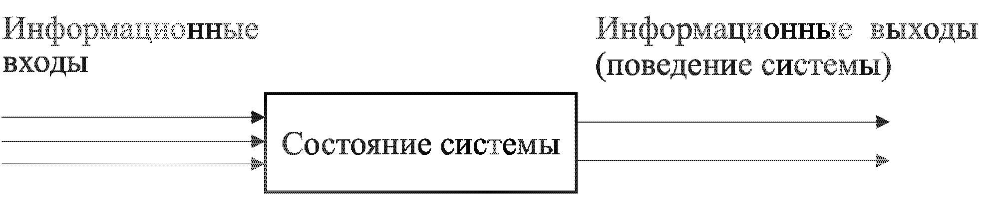
Рис. 2. Интеллектуальная система как «черный ящик»
Приведем несколько примеров.
Любой живой организм — интеллектуальная система. Он обладает долговременной памятью и способностью к самообучению. Ребенок, притронувшись к горячей плитке, уже не повторит ошибки. Щенок, впервые погнавшийся за кошкой, получит серьезный урок и вряд ли снова решит с ней поиграть. При следующей встрече он, скорее всего, убежит или покажет зубы, или проявит еще одну из тысяч возможных реакций.
Технические же системы чаще всего не являются интеллектуальными, т. е. их реакция на одно и то же событие не может измениться кардинально. Система автоматического управления давлением газа в трубе может открывать и закрывать заслонку (управлять параметрами), но она не может принять решение совсем вывинтить заслонку из трубы. Если аварии газопровода предшествует изменение давления (например, сначала резкое повышение, а затем резкое понижение), то автоматическая система воспримет это как нормальную ситуацию и попытается «отрегулировать» ее движением заслонки. Даже если после каждой аварии мы будет добавлять в систему управления новый блок, точно фиксирующий параметры предыдущей ситуации, ничего не изменится. Простое накопление данных не «обучит» систему
Дело в том, что щенок, получивший урок от кошки, запомнил не только параметры ситуации (длину когтей и скорость реакции), но и правила поведения (не подходи, не подставляй нос, если залаять — она убежит).
Определение 2, Интеллектуальной называется система, моделирующая на компьютере мышление человека.

Второе определение появилось в 60-х гг., когда считалось, что мозг человека можно смоделировать на компьютере. Клетки мозга — нейроны — программно описывались специальными математическими методами. Компьютерная программа, таким образом, представляла как бы кусочек мозга человека. На вход программы подавались некоторые данные (на вход клетки мозга в живом организме подается электрический сигнал), на выходе снимались результаты, которые сверялись с эталоном. В зависимости от того, насколько полученные результаты отклонялись от эталона, в расчетные коэффициенты вносились изменения. В зависимости от количества циклов такого «обучения» результаты работы программы постепенно все более приближались к результатам работы очень маленького элемента мозга человека.
Идея о возможности повторить мозг на компьютере к 80-м гг. XX в. потерпела полную неудачу, однако теория нейронных сетей, нейросетевой подход доказали свою полезность на целом ряде практических приложений. Хорошие результаты получены в первую очередь на задачах предсказания значений параметров и распознавания образов.

Определение 3. Интеллектуальной называется система, позволяющая усилить интеллектуальную деятельность человека за счет ведения с ним осмысленного диалога.

К концу 80-х гг. стало совершенно очевидно, что создать универсальный искусственный разум невозможно. Более того, выяснилось, что это совершенно не нужно. Следует создавать узкоспециализированные интеллектуальные системы, которые не заменяют человека, но дополняют его⁵. Человек имеет ряд уникальных способностей, но не свободен от недостатков. Не один человек не обладает реакцией кошки. Никто из нас не способен прочитать за минуту роман Л. Н. Толстого «Война и мир», редко кто из людей обладает энциклопедической памятью.
Компьютер обладает энциклопедической памятью, компьютер совершает миллионы операций в секунду, компьютер реагирует мгно
венно. Но компьютер — это просто «глупое железо», он не способен мыслить, не способен отвечать за собственные поступки.
Подчеркнем актуальность совместной деятельности человека и машины. Необходимо, чтобы компьютер служил советчиком человеку, быстро анализировал ситуацию, генерировал варианты действия на основе огромной памяти и предлагал их человеку, а человек рассматривал предложенные варианты и пояснял, почему тот или иной вариант плох. Компьютер, учитывая полученные разъяснения, вновь анализировал бы все варианты действия и выдавал новые, а человек выбирал подходящий вариант и нес ответственность за его реализацию.
Поясним примером: система автоматического наведения ракет обнаружила цель. Цель была обнаружена практически мгновенно, человек даже не успел ее заметить. Ракета была автоматически наведена на цель. Цели был послан запрос «свой-чужой». Цель появилась на пульте управления перед оператором, человек принял решение о поражении, выбрал тип оружия и нажал на кнопку «уничтожить». В случае полностью автоматического ведения цели существовала бы реальная опасность уничтожить свой самолет. В обратном случае, если бы наведением на цель, посылкой запроса занимался человек, могло быть упущено время.
Таким образом, сегодня искусственный интеллект — это самообучающийся инструмент, усиливающий деятельность человека по генерации и принятию решений.
1.3.1. Термины и определения. Создание реальных интеллектуальных программ, а такие программы сегодня уже широко распространены, столкнулось с рядом непреодолимых трудностей теоретического характера. Интеллектуальную программу невозможно создать, пользуясь только теорией процедурного программирования и баз данных. Ваша программа не станет интеллектуальной, если начнет заносить в свою базу данных все ситуации, с которыми она встречалась. Постоянно пополнять базы данных можно, и интеллектуальные программы это делают, однако это далеко не все.
П р и м е р⁶. В конце 40-х гг. была поставлена задача автоматического перевода с одного языка на другой, например, с русского на английский. Перед Вами сочетание: Read Only Memory. Здесь Read— читать, Only — только, Memory — память. Как правильно перевести
эту фразу?

- С точки зрения компьютера следовало бы заменить английские слова русскими просто в порядке их следования, тогда получим: «Читать только память».
- С точки зрения человека-переводчика следовало бы учесть грамматику английского языка, начать перевод с конца фразы и согласовать элементы: «Память только для чтения».
Очевидно, кроме непосредственно исходных данных (в данном случае это слова «читать, только, память») необходимо учитывать также и правила перевода. А что такое правила перевода? Как отразить их в программе-переводчике? Вот тут и возникает новое понятие — знания.

Знания — основной термин теории искусственного интеллекта. Очень интуитивно и довольно спорно знания можно определить как отношения между элементами данных. Например, машина получила на вход предложение: «Вася любит Катю». Здесь Вася и Катя — данные. Любит — отношение. Отношение «любит» не обладает симметричностью. Зная это, машина может сгенерировать вполне осмысленный ответ: «Совсем не обязательно, что Катя любит Васю».
Вернемся к примеру с переводом. Представим его графически (рис. 3). Вы видите, что схема перевода позволяет точно определить правильное направление перевода. Она неизменна для русского и английского вариантов. Вот эта схема, получаемая из каких-то внешних источников, не содержащаяся в исходной фразе, и есть знания.
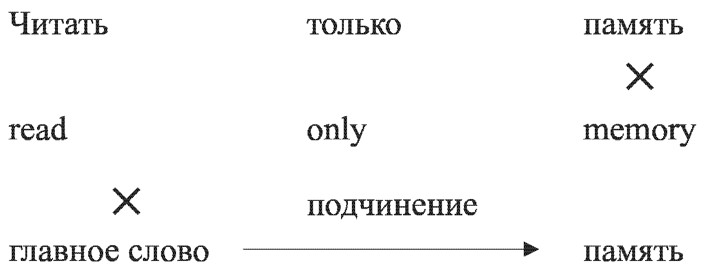
Рис. 3. Отношения между элементами данных
Другими словами, знания получаются в результате применения к исходным данным (их могут называть декларативной информацией⁷) некоторых методов обработки, подключения внешних процедур (их еще называют присоединенными процедурами или процедурной информацией⁸). Необходимость установления отношений между сущностями требует совершенно нового подхода и, соответственно, новых программных средств. Работа программы искусственного интеллекта заключается в «выводе на знаниях» или «выводе новых знаний». Этот процесс схематично представлен на рис. 4.

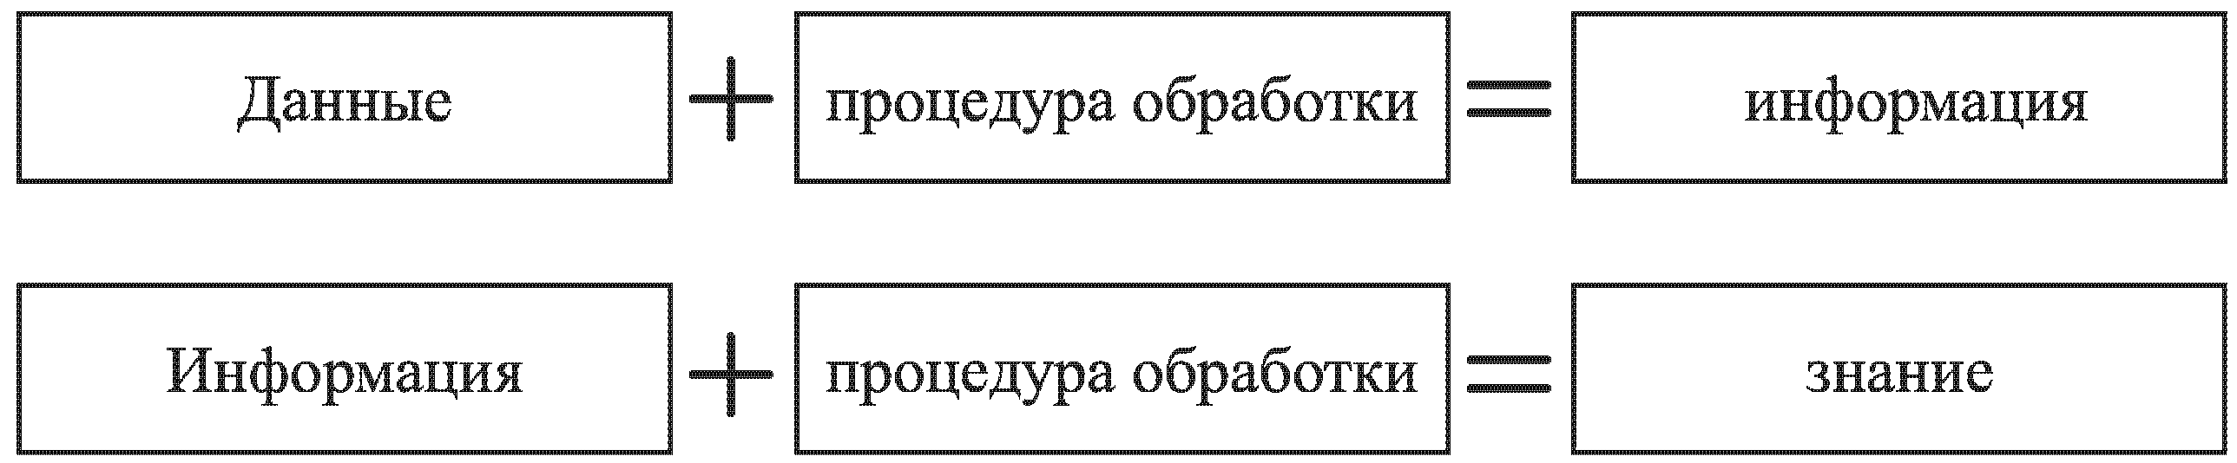
Рис. 4. Вывод на знаниях

Рассмотрим пример. Человек смотрит на часы. Что он видит? Данные? Информацию? Знания?
Проследим, насколько это возможно, действия человека. Итак, глаза смотрят на циферблат. В мозг поступает электрический сигнал, в мозге формируется изображение стрелок на циферблате. Далее, сознательно или подсознательно человек прикладывает некоторые умственные усилия, чтобы понять (по положению стрелок) сколько же сейчас времени (т. е. соотносит полученные данные с некоторой шкалой). Получив в итоге декларативную информацию, например 17:20, человек подключает внешние знания, например свое рабочее расписание, понимает что опаздывает (знания) и ускоряет шаг (меняет параметры своего поведения, т. е. данные).
Характерная особенность знаний состоит в том, что они не содержатся в исходной системе. На циферблате часов не было написано «опаздываю». Слово «опаздываю» не содержалось и в расписании этого человека. Знания возникают в результате сопоставления информационных единиц, нахождения и разрешения противоречий между ними. Т. е. знания активны, их появление (или недостача) приводит к реализации некоторых действий.
Для знаний характерны следующие свойства: - внутренняя интерпретируемость (каждая информационная единица должна иметь уникальное имя и однозначно определяться); структурированность, т. е. между информационными единицами должны быть установлены отношения (например, «часть -целое», «род» ~~ «вид» и др.); при этом возможна рекурсивность; знания образуют некоторое пространство, которое может оказаться как метрическим, так и не метрическим.
Установление имен для информационных единиц, само выделение этих единиц на конкретном объекте, определение отношений, имеющих место между единицами, — сложная задача. Для реально существующих объектов с относительно простой структурой иногда возможно единственное разбиение на информационные единицы
и отношения. Например, для системы «собака — хвост» трудно придумать иную модель кроме «хвост является частью собаки».
Для сложных систем, и в первую очередь абстрактных, не всегда можно сразу понять, где «целое» и где «часть» и как они между собой соотносятся. Рассмотрите, например, систему «курс доллара», для которой неясно, что входит в список важных параметров, а что нет. Или систему «жук», у которого нет отдельно головы и отдельно груди, а есть «головагрудь». Попытайтесь однозначно объяснить многозначное отношение «задел» (А задел В) применительно к разным ситуациям.
Решением этих проблем занимается отрасль ИИ «инженерия знаний». Далее мы последовательно уточним эти вопросы.
Состояние — второй важнейший термин. Каждая информационная единица, как и вся система в целом, может находиться в одном из состояний. Например, лампочка может находиться в одном из состояний: включен - выключен. В данном случае мощность пространства состояний составляет 2 (см. рис. 5).
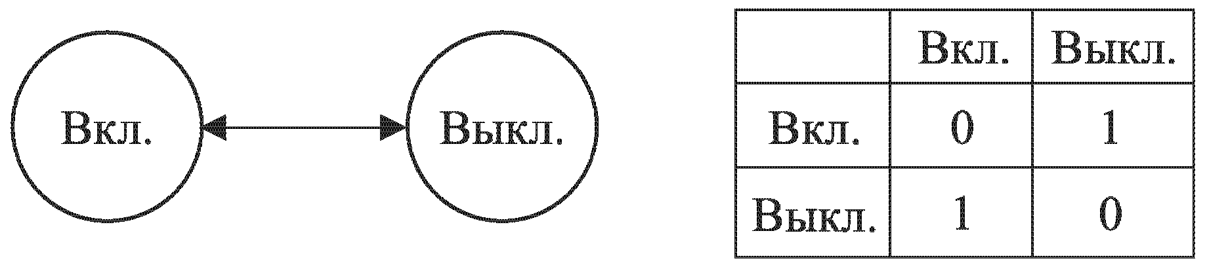
Рис. 5. Пространство состояний системы и таблица переходов
Есть системы, для которых пространство состояний бесконечно.
Пространство состояний удобно представлять в виде графа (рис. 5) или таблицы переходов.
Переход системы из состояния в состояние может обладать свойством симметричности. В этом случае система способна вернуться в исходное состояние (а компьютерная программа — зациклиться).
Цель — основная характеристика системы ИИ. Система искусственного интеллекта (интеллектуальная программа) отличается от традиционных программ свойством целеустремленности. Интеллектуальная программа в отличие от обычной не содержит алгоритм, а содержит только цель, которую нужно достичь, и правила движения к этой цели. Можно сказать, что программа ИИ — это программа «что нужно сделать», а традиционная — «как нужно делать». В традиционной программе алгоритм достижения цели задан изначально и выполняется с неизбежностью, в интеллектуальной программе алгоритм строится по ходу достижения цели с учетом складывающейся ситуации.
Для программиста, работающего на системы ИИ, очень важно уметь правильно ставить цели. От того, насколько точно и экономия-
но будет поставлена цель, зависит не только эффективность решения, но и ее принципиальная достижимость.
В качестве целей в интеллектуальных программах чаще всего задаются требования перехода системы в заданное состояние, а в качестве критерия эффективности — число шагов решения. Очевидно, достижение цели не всегда возможно без указания начального состояния (рис. 6).
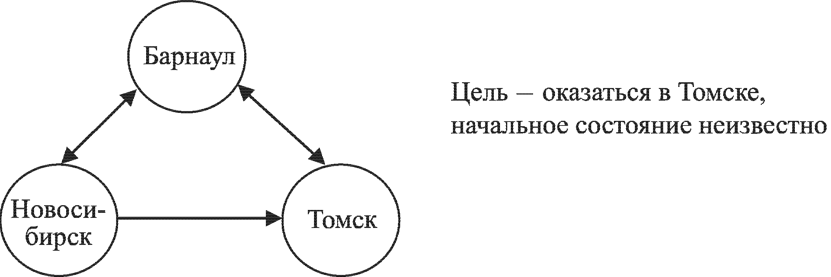
Рис. 6. Пространство состояний с циклами
Модель представления знаний — основной тип моделей ИИ. Реализация конкретных систем, основанных на знаниях, происходит в рамках одной из моделей преставления знаний или языка представления знаний. Таких моделей немного и ниже мы их рассмотрим. Реальные системы редко основаны на одной из моделей в ее классическом понимании. Чаще всего реальная система — это гибрид из классических моделей со значительной долей собственных догадок, ограничений и условностей. Наиболее полезные из них называют эвристиками.
Предметная область — это область человеческой деятельности, к решению задач которой применяется теория ИИ. Например, если Вы создаете экспертную систему, которая по набору результатов анализов ставит диагноз больному, то Ваша предметная область — медицина. Если Вы создаете интеллектуальную систему предотвращения столкновения кораблей, то предметная область — навигация, и т. д. Создание интеллектуальных программ, действительно полезных для практикующих специалистов, требует глубокого понимания специфики, присущей каждой предметной области⁹. Для практикующих специалистов «специфика» — это в наибольшей мере набор нечетных и неясных, выработанных годами правил разрешения стереотипных ситуаций. Одна из первых задач инженера по знаниям (специалиста по ИИ) состоит как раз в том, чтобы формализовать (записать) эти правила. Проблема на этом этапе состоит в том, что предметные специалисты (эксперты) часто обладают только интуитивным видением предмета обсуждения и формально не способны обосновать свою точку зрения¹⁰. Попытка «выведать» подсознательные причины уверенности эксперта в некотором факте (например, «почему температура живого человека не может превысить 43° С?») часто вызывает недоумение и даже досаду. У эксперта начинает складываться мнение, что ему «подсунули некомпетентного в наших вопросах человека, и какую, собственно, «умную» программу он может написать, если не отличает крови от плазмы!» Поэтому на первом этапе, выделяя те самые важные понятия — «имена» предметной области, которые в дальнейшем предстоит детально изучить, инженер по знаниям должен продемонстрировать еще и способности тонкого психолога, способного «влезть в мозги» эксперта, не вызвав при этом резкой ответной реакции.
На втором этапе следует выделить отношения, которые связывают «имена», важные для данной предметной области, и состояния, в которых эти «имена» могут находиться. Например, для системы предотвращения столкновения кораблей важными именами будут: «вода», «корабль», «столкновение» и др. Имя «вода» будет иметь несколько состояний: «высокая», «мелкая», «спокойная», «бурная» и ряд других гораздо менее очевидных. Между именами «вода» и «корабль» будет находиться отношение «погружен». И вот тут то и возникает проблема непонимания. Что значит «погружен»? А если судно на воздушной подушке? А если это подводная лодка? Существует большое количество предметных областей (медицина — одна из показательных), где предметные специалисты уже не способны ответить на эти вопросы. Их образование не предусматривает детального рассмотрения основополагающих понятий и отношений, а требует только их знание и принятие «на веру». Важным также является вопрос о «силе» отношения: «насколько погружен?», «еще плывет или уже тонет?» и т. п.¹¹
За годы профессиональной деятельности специалист по ИИ сталкивается с десятками предметных областей и экспертов. Ясно, что он не может стать равным им врачом, навигатором, военным, игроком и т.п. Равно как и эксперты в предметной области, пусть даже компетентные еще и в вопросах программирования и разработки традиционных программ, не способны создать программу ИИ. Изюмина деятельности инженера по знаниям заключается не в личном детальном знании предметной области и современных способов создания программ, а в способности выделять общее в казалось бы различных областях, строить универсальные математические, а при невозможности — нечеткие логико-лингвистические модели.
Невозможность (в чистом виде) применить одну из ранее известных моделей — одно из основных ограничений, накладываемых предметной областью.

Перечень традиционных задач ИИ
Среди традиционных задач ИИ следует, конечно, выделить задачу классификации — отнесения некоторого объекта к одному из известных или неизвестных множеств объектов.
Такая задача возникает, например, в биологии при обнаружении нового биологического вида. В случае, если речь идет о крупном животном, как правило, возможно отнести обнаруженный вид к одному из известных классов, например, классу «млекопитающие»². Гораздо сложнее дело обстоит с мелкими организмами, например, червями. Вновь открытые виды часто имеют признаки, характерные для нескольких разных подвидов, и отнести их к тому или иному классу можно только с некоторой степенью уверенности на основе количественного сравнения степени выраженности некоторых признаков (рис).
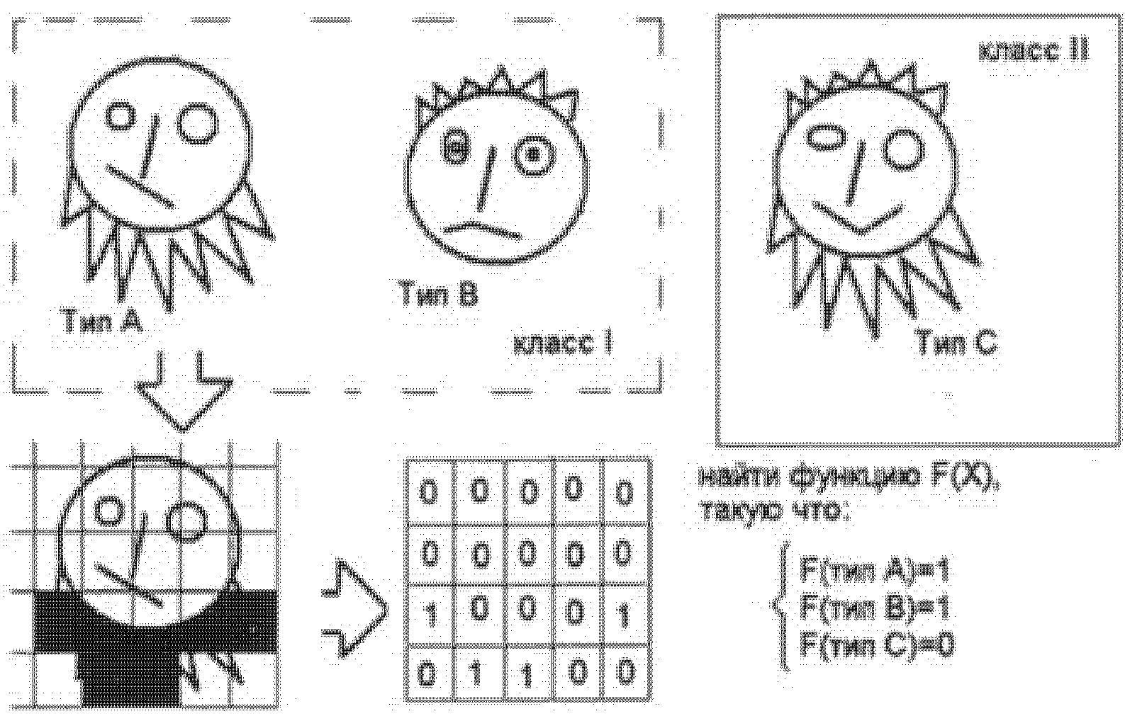
Пример: рассмотрим объект А. Он обладает признаком «цвет» и количественной характеристикой «темно-зеленый», а также признаком «лапы» с характеристикой «короткие». Известны также два класса: С1, в который входят все темно-зеленые объекты без лап, и класс С2, где все длинноногие объекты любого цвета. К какому же из классов следует отнести объект А?
Возможен и другой случай: имеются два класса Cl, С2, о принципах формирования которых ничего не известно. Известно, что объект А отнесен к классу С1, а объект В — к классу С2. Необходимо выявить признаки, на основе которых построена классификация.
Более строгие формулировки задач.
1. Задача классификации: даны классы Cl, С2; отнести вновь
поступивший объект к одному из классов.
1.1. Обратная задача: даны объекты А, В с известной принадлежностью к классам Cl, С2; найти признаки классификации.
2. Задача составления плана действий.
- Задача поиска пути на графе.
- Задача объяснения произошедших событий.
- Задача прогнозирования возможных событий.
- Задача генерации альтернатив.
- Всех возможных, которые могут произойти из некоторых посылок. Частным случаем можно считать задачу предсказания, например курса доллара на некоторую дату.
- Только альтернатив с заданными свойствами.
- Задача выбора альтернативы, наилучшей в некотором смысле, из множества допустимых альтернатив.
- Задача случайного выбора.
- Критериальный выбор.
- Задача управления некоторым техническим объектом, число учитываемых параметров в котором очень велико и-или параметры противоречивы.
Последняя задача является как бы гибридом всех предыдущих: она комплексная.
Правила формулировки задач ИИ. Решение каждой за
дачи требует, во-первых, ее уточнения для конкретной предметной
области; во-вторых — выбора необходимых параметров решения
(точности и надежности³ результатов, затрачиваемого на решение
времени и других).

Уточнение задачи — моделенезависимый этап; уточняя постановку задачи, следует думать о природе задачи, а не о способах ее решения. Очень важно так уточнить задачу, чтобы она, став «узкой», осталась достаточно «широкой». Т.е., до предела сузив указание «что требуется» или «какую цель необходимо достичь», необходимо оставить широкий диапазон «как делать».
Эти на первый взгляд противоречивые требования можно удовлетворить одновременно, если сформулировать абстрактную задачу. Примерами абстрактных задач могут быть: обработка списков, вычисление вероятностей, обоснование гипотез и др.
Пример постановки задачи. Существует известная шуточная задача, время от времени решаемая энтузиастами в различных странах: о доставке сырого яйца в целости и сохранности с высокой башни на землю. К решению применяется обязательное требование новизны. Казалось бы, явно курьезная задача, но она позволяет отработать целый класс идей, практически полезных в различных областях техники.
Студенты часто не могут решить ее (по-новому), оказываясь «заложниками» собственной неправильной постановки задачи. Ошибки в постановке касаются как формулировки самой цели — студенты непременно желают «бросать»⁴, а не «спускать» яйцо, так и внешних условий, состояний, и начального состояния — никто не предполагает, что яйцо может уже находиться внизу, падать не на твердое покрытие, быть замороженным и т. п. В последствии студенты поясняют, что они предполагали «наихудшие» условия, но ведь в исходной постановке этого не требовалось!
Выбор параметров решения задачи. Первым по важности параметром является точность решения. Для физических систем существует четкая и однозначная система единиц измерения: килограммы, метры и т. п.⁵ Для интеллектуальных систем общепринятой методики и единиц измерения нет. Говорят, например, о проценте правильных решений, о степени отклонения полученных решений от практически наблюдавшейся затем ситуации и др. Так, например, для медицинских систем хорошим считается результат в 70% и более правильных диагнозов при первом осмотре больного.
Второй параметр — устойчивость (требования к надежности) — касается поведения системы при ее широких испытаниях в различных ситуациях. Для интеллектуальных систем характерно, что при одних и тех же входных данных возможно получение различных выходных данных. Интеллектуальная система чаще всего неустойчива, и в этом ее сила. Так, например, на вопрос: «Каков будет курс доллара на первое января следующего года?» получен ответ: 31 рубль. Зададим вопрос повторно — получим ответ 31 рубль 10 копеек. Разница объясняется тем, что при каждом запросе система моделировала сотни и тысячи факторов, которые взаимодействуют нечетко. Польза от такого прогноза состоит в том, что «проиграв» один и тот же запрос сотни раз, мы сможем понять наиболее вероятное развитие событий.
Третьей, после адекватности⁶ и надежности⁷, важнейшей характеристикой качества предлагаемого решения является его экономичность. Решение является экономичным с некоторой точки зрения или по некоторому критерию. Наиболее часто говорят о времени решения задачи и стоимости решения задачи. Возможен также обратный вариант — стоимость ошибки. Стоимость решения задачи может складываться, например, из суммарной стоимости получения данных, без которых система не может решить задачу.
Выбор модели решения (представления знании).
Избранные параметры решения (в наибольшей степени) и сама постановка задачи (в наименьшей степени) уже «подсказывают» нам способ решения задачи. Теперь инженер по знаниям должен определить, «на какую из решавшихся ранее задач это похоже больше всего и в чем принципиальное отличие?» Из опыта решения той «похожей» задачи он заимствует некоторый общий подход к решению, структуру, процедуры, данные или «модель». От правильного выбора модели зависит очень много. В теории ИИ сложились несколько типовых моделей, называемых «моделями представления знаний⁸». Более подробно мы их рассмотрим ниже.
Важно понимать, что каждая модель представления знаний обладает некоторыми априорными ограничениями по надежности и степени адекватности. Необходимо соотносить требуемые для реальной задачи математические характеристики качества модели и те реальные характеристики, которыми на практике обладает избранная модель. Поясним мысль примером. Вероятностные модели ИИ, как правило, обладают лучшими по сравнению с детерминистскими моделями адекватностью и экономичностью. Но доверите ли Вы вероятностной системе управления наведение ракеты на цель, даже точно зная, что «по статистике» 99 из 100 ракет этой системы попадают точно в цель?
Важно также помнить, что предметная область, та самая среда, в которой затем будет действовать Ваша интеллектуальная система, обладает свойством постоянно изменяться. Одни модели учитывают свойство «изменчивости мира» в большей степени, другие — в меньшей.

Модели представления знаний

В настоящее время разработаны десятки моделей (или языков) представления знаний для различных предметных областей. Большинство из них может быть сведено к следующим классам:
- продукционные модели;
- семантические сети;
- фреймы;
- формальные логические модели;
- нейронные сети.

В свою очередь это множество классов можно разбить на две большие группы (рис. 1.2):
- модульные;
- сетевые.

Модульные языки оперируют отдельными (не связанными) элементами знаний, будь то правила или аксиомы предметной области.

Сетевые языки предоставляют возможность связывать эти элементы или фрагменты знаний через отношения в семантические сети или сети фреймов.

Рассмотрим подробнее наиболее популярные у разработчиков языки представления знаний (ЯПЗ).

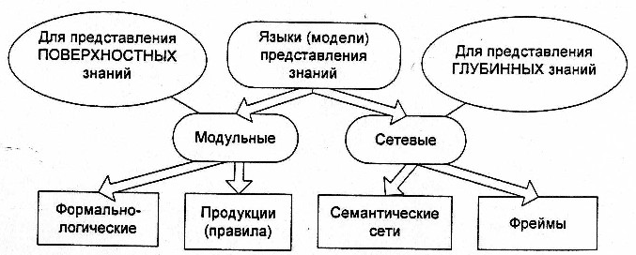

Рис. 1.2. Классификация моделей представления знаний

Продукционная модель

Модели представления знаний, основанные на правилах (rule-based), являются наиболее распространенными и более 80% современных систем используют именно их.

Определение 1.5
Продукционная модель или модель, основанная на правилах, позволяет представить знания в виде предложений типа "Если (условие), то (действие)".

Под "условием" (антецедентом) понимается некоторое предложение-образец, по которому осуществляется поиск в базе знаний, а под "действием" (консеквентом) — действия, выполняемые при успешном исходе поиска (они могут быть промежуточными, выступающими далее как условия, и терминальными или целевыми, завершающими работу системы).

Чаще всего вывод на такой базе знаний бывает прямой (от данных к поиску цели) или обратный (от цели для ее подтверждения — к данным). Данные — это исходные факты, хранящиеся в базе фактов, на основании которых запускается машина вывода или интерпретатор правил, перебирающий правила из продукционной базы знаний.

Продукционная, модель так часто применяется в промышленных экспертных системах, поскольку привлекает разработчиков своей наглядностью, высокой модульностью, легкостью внесения дополнений и изменений и простотой механизма логического вывода.

Имеется большое число программных средств, реализующих продукционный подход (например, языки высокого уровня CLIPS и OPS 5; "оболочки" или "пустые" ЭС — EXSYS Professional и Карра, инструментальные системы KEE, ARTS, PIES [Хорошевский, 1993]), а также промышленных ЭС на его основе (например, ЭС, созданных средствами G2 [Попов, 1996]). Подробнее см. [Попов, Фоминых и др., 1996; Хорошевский, 1993; Гаврилова, Хорошевский, 2001; Durkin, 1998].

Семантические сети

Термин "семантическая" означает "смысловая", а сама семантика — это наука, устанавливающая отношения между символами и объектами, которые они обозначают, т. е. наука, определяющая смысл знаков. Модель на основе семантических сетей была предложена американским психологом Куиллиа-ном. Основным ее преимуществом является то, что она более других соответствует современным представлениям об организации долговременной памяти человека [Скрэгг, 1983].

Определение 1.6
Семантическая сеть — это ориентированный граф, вершины которого — понятия, а дуги — отношения между ними.

В качестве понятий обычно выступают абстрактные или конкретные объекты, а отношения это связи типа: "это" ("АКО — A-Kind-Of", "is" или "элемент класса"), "имеет частью" ("has part"), "принадлежит", "любит".

Можно предложить несколько классификаций семантических сетей, связанных с типами отношений между понятиями.
- По количеству типов отношений:
- однородные (с единственным типом отношений);
- неоднородные (с различными типами отношений).
- По типам отношений:
- бинарные (в которых отношения связывают два объекта);
• N-арные (в которых есть специальные отношения, связывающие более двух понятий).

Наиболее часто в семантических сетях используются следующие отношения:
- элемент класса (роза это цветок);
- атрибутивные связи /иметь свойство (память имеет свойство — объем);
- значение свойства (цвет имеет значение — желтый);
- пример элемента класса (роза, например — чайная);
- связи типа "часть-целое" (велосипед включает руль);
- функциональные связи (определяемые обычно глаголами "производит",
"влияет"...);
- количественные (больше, меньше, равно...);
- пространственные (далеко от, близко от, за, под, над...);
- временные (раньше, позже, в течение...);
- логические связи (и, или, не) и др.

Минимальный состав отношений в семантической сети таков:
- элемент класса или АКО;
- атрибутивные связи /иметь свойство;
- значение свойства.

Недостатком этой модели является сложность организации процедуры организации вывода на семантической сети.

Эта проблема сводится к нетривиальной задаче поиска фрагмента сети, соответствующего некоторой подсети, отражающей поставленный запрос к базе.

На рис. 1.3 изображен пример семантической сети. В качестве вершин тут выступают понятия "человек", "т. Смирнов", "Audi A4", "автомобиль", "вид транспорта" и "двигатель".

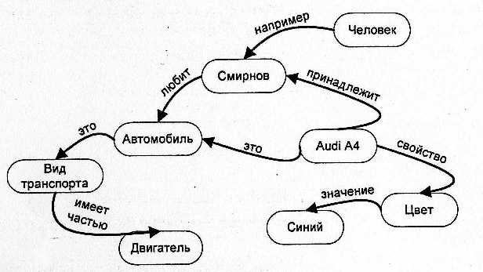

Рис. 1.3. Семантическая сеть

Для реализации семантических сетей существуют специальные сетевые языки, например, NET [Цейтин, 1985], язык реализации систем SIMER + MIR [Осипов, 1997] и др. Широко известны экспертные системы, использующие семантические сети в качестве языка представления знаний — PROSPECTOR, CASNET, TORUS [Хейес-Рот и др., 1987; Durkin, 1998].

Фреймы

Термин фрейм (от англ. frame — "каркас" или "рамка") был предложен Марвином Минским [Минский, 1979], одним из пионеров ИИ, в 70-е годы для обозначения структуры знаний для восприятия пространственных сцен. Эта модель, как и семантическая сеть, имеет глубокое психологическое обоснование.

Определение 1.7
Фрейм — это абстрактный образ для представления стереотипа объекта, понятия или ситуации. .-

Интуитивно понятно, что под абстрактным образом понимается некоторая обобщенная и упрощенная модель или структура. Например, произнесение вслух слова "комната" порождает у слушающих образ комнаты: "жилое помещение с четырьмя стенами, полом, потолком, окнами и дверью, площадью 6—20 м²". Из этого описания ничего нельзя убрать (например, убрав окна, мы получим уже чулан, а не комнату), но в нем есть "дырки" или "слоты"— это незаполненные значения некоторых атрибутов— например, количество окон, цвет стен, высота потолка, покрытие пола и др.

В теории фреймов такой образ комнаты называется фреймом комнаты. Фреймом также называется и формализованная модель для отображения образа.

Различают фреймы-образцы или прототипы, хранящиеся в базе знаний, и фреймы-экземпляры, которые создаются для отображения реальных фактических ситуаций на основе поступающих данных. Модель фрейма является достаточно универсальной, поскольку позволяет отобразить все многообразие знаний о мире через:
- фреймы-структуры, использующиеся для обозначения объектов и понятий (заем, залог, вексель);
- фреймы-роли (менеджер, кассир, клиент);
- фреймы-сценарии (банкротство, собрание акционеров, празднование именин);
- фреймы-ситуации (тревога, авария, рабочий режим устройства) и др.

Традиционно структура фрейма может быть представлена как список свойств:
(ИМЯ ФРЕЙМА:
(имя 1-го слота: значение 1-го слота),
(имя 2-го слота: значение 2-го слота),
……
(имя N-ro слота: значение N-ro слота)).

Ту же запись можно представить в виде таблицы (см. табл. 1.1), дополнив ее двумя столбцами.

Таблица 1.1. Структура фрейма

Имя фрейма
Имя слота | Значение слота | Способ получения значения | Присоединенная процедура

В таблице дополнительные столбцы (3-й и 4-й) предназначены для описания способа получения слотом его значения и возможного присоединения к тому или иному слоту специальных процедур, что допускается в теории фреймов. В качестве значения слота может выступать имя другого фрейма, так образуются сети фреймов.

Существует несколько способов получения слотом значений во фрейме-экземпляре:
- по умолчанию от фрейма-образца (Default-значение); О через наследование свойств от фрейма, указанного в слоте АКО;
- по формуле, указанной в слоте;
- через присоединенную процедуру; П явно из диалога с пользователем;
- из базы данных.

Важнейшим свойством теории фреймов является заимствование из теории семантических сетей — так называемое наследование свойств. И во фреймах, и в семантических сетях наследование происходит по АКО-связям (A-Kind-Of = это). Слот АКО указывает на фрейм более высокого уровня иерархии, откуда неявно наследуются, т. е. переносятся, значения аналогичных слотов.

Например, в сети фреймов на рис. 1.4 понятие "ученик" наследует свойства фреймов "ребенок" и "человек", которые находятся на более высоком уровне иерархии. На вопрос "любят ли ученики сладкое?" следует ответ "да", т. к. этим свойством обладают все дети, что указано во фрейме "ребенок". Наследование свойств может быть частичным: возраст для учеников не наследуется из фрейма "ребенок", поскольку указан явно в своем собственном фрейме.

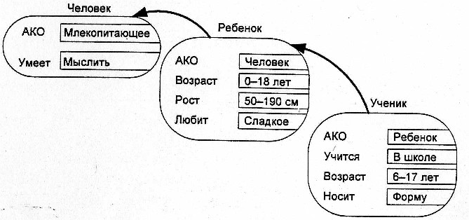
Рис. 1.4. Сеть фреймов

Основным преимуществом фреймов как модели представления знаний является то, что она отражает концептуальную основу организации памяти человека [Шенк, Хантер, 1987], а также ее гибкость и наглядность.

Специальные языки представления знаний в сетях фреймов FRL (Frame Representation Language) [Байдун, Бунин, 1990], KRL (Knowledge Representation Language) [Уотермен, 1989], фреймовая "оболочка" Kappa [Стрельников, Борисов, 1997] и другие программные средства позволяют эффективно строить промышленные ЭС. Широко известны такие фрейм-ориентированные экспертные системы, как ANALYST, МОДИС, TRISTAN, ALTERID [Ковригин, Перфильев, 1988; Николов, 1988; Sisodia, Warkentin, 1992].

Формальные логические модели

Традиционно в представлении знаний выделяют формальные логические модели, основанные на классическом исчислении предикатов 1-го порядка, когда предметная область или задача описывается в виде набора аксиом. Реально исчисление предикатов 1-го порядка в промышленных экспертных системах практически не используется. Эта логическая модель применима в основном в исследовательских "игрушечных" системах, т. к. предъявляет очень высокие требования и ограничения к предметной области. В промышленных же экспертных системах используются различные ее модификации и расширения, изложение которых выходит за рамки этой книги. См. [Адаменко, Кучуков, 2003]..

Вывод на знаниях

Как уже сказано в разд. 1.2, наибольшее распространение получила продукционная модель представления знаний. При ее использовании база знаний состоит из набора правил, а программа, управляющая перебором правил, называется машиной вывода.

Определение 1.8
Машина вывода (интерпретатор правил) — это программа, имитирующая логический вывод эксперта, пользующегося данной продукционной базой знаний для интерпретации поступивших в систему данных.

Обычно она выполняет две функции:
- просмотр существующих данных (фактов) из рабочей памяти (базы данных) и правил из базы знаний и добавление (по мере возможности) в рабочую память новых фактов;
- определение порядка просмотра и применения правил. Этот механизм управляет процессом консультации, сохраняя для пользователя информацию о полученных заключениях, и запрашивает у него информацию, когда для срабатывания очередного правила в рабочей памяти оказывается недостаточно данных [Осуга, Саэки, 1990].

В подавляющем большинстве систем, основанных на знаниях, механизм вывода представляет собой небольшую по объему программу и включает два компонента — один реализует собственно вывод, другой управляет этим процессом.

Действие компонента вывода основано на применении правила, называемого modus ponens: "Если известно, что истинно утверждение А, и существует правило вида "ЕСЛИ А, ТО В", тогда утверждение В также истинно".

Таким образом, правила срабатывают, когда находятся факты, удовлетворяющие их левой части: если истинна посылка, то должно быть истинно и заключение.

Компонент вывода должен функционировать даже при недостатке информации. Полученное решение может и не быть точным, однако система не должна останавливаться из-за того, что отсутствует какая-либо часть входной информации.

Управляющий компонент определяет порядок применения правил и выполняет четыре функции:

- Сопоставление — образец правила сопоставляется с имеющимися фактами.

- Выбор — если в конкретной ситуации могут быть применены сразу несколько правил, то из них выбирается одно, наиболее подходящее по заданному критерию (разрешение конфликта).

- Срабатывание — если образец правила при сопоставлении совпал с какими-либо фактами из рабочей памяти, то правило срабатывает.

- Действие — рабочая память подвергается изменению путем добавления в нее заключения сработавшего правила. Если в правой части правила содержится указание на какое-либо действие, то оно выполняется (как, например, в системах обеспечения безопасности информации).

Интерпретатор продукций работает циклически. В каждом цикле он просматривает все правила, чтобы выявить те, посылки которых совпадают с известными на данный момент фактами из рабочей памяти. После выбора правило срабатывает, его заключение заносится в рабочую память, и затем цикл повторяется сначала.

В одном цикле может сработать только одно правило. Если несколько правил успешно сопоставлены с фактами, то интерпретатор производит выбор по определенному критерию единственного правила, которое срабатывает в данном цикле. Цикл работы интерпретатора схематически представлен на рис. 1.5.

Информация из рабочей памяти последовательно сопоставляется с посылками правил для выявления успешного сопоставления. Совокупность отобранных правил составляет так называемое конфликтное множество. Для разрешения конфликта интерпретатор имеет критерий, с помощью которого он выбирает единственное правило, после чего оно срабатывает. Это выражается в занесении фактов, образующих заключение правила, в рабочую
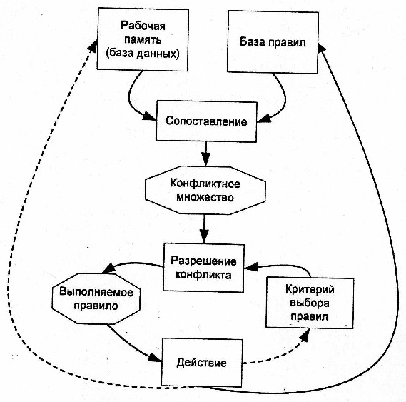

Рис. 1.5. Цикл работы интерпретатора

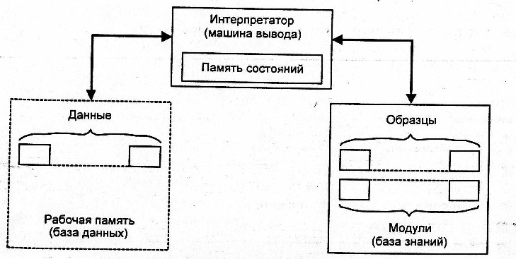
Рис. 1.6. Схема функционирования интерпретатора

память или в изменении критерия выбора конфликтующих правил. Если же в заключение правила входит название какого-нибудь действия, то оно выполняется.

Работа машины вывода зависит только от состояния рабочей памяти и от состава базы знаний. На практике обычно учитывается история работы, т. е. поведение механизма вывода в предшествующих циклах. Информация о поведении механизма вывода запоминается в памяти состояний (рис. 1.6). Обычно память состояний содержит протокол системы.

Управление выводом

От выбранного метода поиска, т. е. стратегии вывода, будет зависеть порядок применения и срабатывания правил. Процедура выбора сводится к определению направления поиска и способа его осуществления. Процедуры, реализующие поиск, обычно "зашиты" в механизм вывода, поэтому в большинстве систем инженеры знаний не имеют к ним доступа и, следовательно, не могут в них ничего изменять по своему желанию.

При разработке стратегии управления выводом важны:
- исходная точка в пространстве состояний. От выбора этой точки зависит и метод осуществления поиска — в прямом или в обратном направлении.
- метод и стратегия перебора — в глубину, в ширину, по подзадачам или иначе.

При обратном порядке вывода вначале выдвигается некоторая гипотеза, а затем механизм вывода как бы возвращается назад, переходя к фактам, пытаясь найти те, которые подтверждают гипотезу (рис. 1.7, правая часть). Если она оказалась правильной, то выбирается следующая гипотеза, детализирующая первую и являющаяся по отношению к ней подцелью. Далее отыскиваются факты, подтверждающие истинность подчиненной гипотезы. Вывод такого типа называется управляемым целями, или управляемым консеквентами. Обратный поиск применяется в тех случаях, когда цели известны и их сравнительно немного.

В системах с прямым выводом по известным фактам отыскивается заключение, которое из этих фактов следует (см. рис. 1.7, левая часть). Если такое заключение удается найти, то оно заносится в рабочую память. Прямой вывод часто называют выводом, управляемым данными, или выводом, управляемым антецедентами.

Существуют системы, в которых вывод основывается на сочетании упомянутых выше методов - обратного и ограниченного прямого. Такой комбинированный метод получил название циклического.
Пусть имеется фрагмент базы знаний из двух правил:
- П1: Если "отдых — летом" и "человек — активный", то "ехать в горы".
- П2: Если "любит солнце", то "отдых летом".

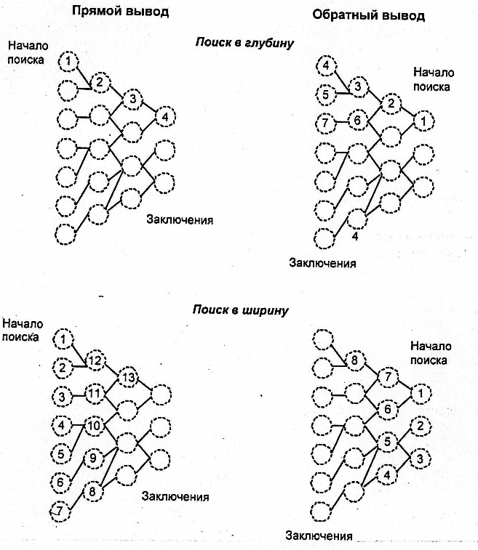
Рис. 1.7. Стратегии вывода

Предположим, в систему поступили факты — "человек активный" и "любит солнце".

ПРЯМОЙ ВЫВОД— исходя из фактических данных, получить рекомендацию.
□ 1-й проход.
- Шаг 1. Пробуем П1, не работает (не хватает данных "отдых — летом").
- Шаг 2. Пробуем П2, работает, в базу поступает факт "отдых — летом".
□ 2-й проход.
• Шаг 3. Пробуем П1, работает, активизируется цель "ехать в горы",
которая и выступает как совет, который дает ЭС.

ОБРАТНЫЙ ВЫВОД— подтвердить выбранную цель при помощи имеющихся правил и данных.
□ 1-й проход.
- Шаг 1. Цель — "ехать в горы": пробуем П1 — данных "отдых — летом" нет, они становятся новой целью и ищется правило, где она в левой части.
- Шаг 2. Цель "отдых — летом": правило 172 подтверждает цель и активизирует ее.
□ 2-й проход.
• Шаг 3. Пробуем 171, подтверждается искомая цель.

Методы поиска в глубину и в ширину

B системах, база знаний которых насчитывает сотни правил, желательным является использование стратегии управления выводом, позволяющей минимизировать время поиска решения и тем самым повысить эффективность вывода. К числу таких стратегий относятся: поиск в глубину, поиск в ширину, разбиение на подзадачи и альфа-бета-алгоритм [Таунсенд, Фохт, 1991; Уэно, Исидзука, 1989; Справочник по ИИ, 1990].

При поиске в глубину в качестве очередной подцели выбирается та, которая соответствует следующему, более детальному уровню описания задачи. Например, диагностирующая система, сделав на основе известных симптомов предположение о наличии определенного заболевания, будет продолжать запрашивать уточняющие признаки и симптомы этой болезни до тех пор, пока полностью не опровергнет выдвинутую гипотезу.

При поиске в ширину, напротив, система вначале проанализирует все симптомы, находящиеся на одном уровне пространства состояний, даже если они относятся к разным заболеваниям, и лишь затем перейдет к симптомам следующего уровня детальности.

Разбиение на подзадачи подразумевает выделение подзадач, решение которых рассматривается как достижение промежуточных целей на пути к конечной цели. Примером, подтверждающим эффективность разбиения на подзадачи, является поиск неисправностей в компьютере — сначала выявляется отказавшая подсистема (питание, память и т. д.), что значительно сужает пространство поиска. Если удается правильно понять сущность задачи и оптимально разбить ее на систему иерархически связанных целей-подцелей, то можно добиться того, что путь к ее решению в пространстве поиска будет минимален.

Альфа-бета-алгоритм позволяет уменьшить пространство состояний путем удаления ветвей, не перспективных для успешного поиска. Поэтому просматриваются только те вершины, в которые можно попасть в результате следующего шага, после чего неперспективные направления исключаются. Альфа-бета-алгоритм нашел широкое применение в основном в системах, ориентированных на различные игры, например, в шахматных программах.

Работа с нечеткостью

При формализации знаний существует проблема, затрудняющая использование традиционного математического аппарата. Это проблема описания понятий, оперирующих качественными характеристиками объектов {много, мало, сильный, очень сильный и т. п.). Эти характеристики обычно размыты и не могут быть однозначно интерпретированы, однако содержат важную информацию (например, "одним из возможных признаков гриппа является высокая температура").

Кроме того, в задачах, решаемых интеллектуальными системами, часто приходится пользоваться неточными знаниями, которые не могут быть интерпретированы как полностью истинные или ложные (логические true/false или 0/1). Существуют знания, достоверность которых выражается некоторой промежуточной цифрой, например 0,7.

Как, не разрушая свойства размытости т* неточности, представлять подобные знания формально? Для разрешения таких проблем в начале 70-х годов XX века американский математик Лотфи Заде предложил формальный аппарат нечеткой (fuzzy) алгебры и нечеткой логики [Заде, 1972]. Позднее это направление получило широкое распространение [Орловский, 1981; Аверкин и др., 1986; Яшин, 1990] и положило начало одной из ветвей ИИ под названием мягкие вычисления (soft computing).
Л. Заде ввел одно из главных понятий в нечеткой логике — понятие лингвистической переменной.

Лингвистическая переменная (ЛП) — это переменная, значение которой определяется набором вербальных (т. е. словесных) характеристик некоторого свойства.

Например, ЛП "рост" определяется через набор {карликовый, низкий, средний, высокий, очень высокий}.

Основы теории нечетких множеств

Значения лингвистической переменной (ЛП) определяются через так называемые нечеткие множества (НМ), которые в свою очередь определены на некотором базовом наборе значений или базовой числовой шкале, имеющей размерность. Каждое значение ЛП определяется как нечеткое множество (например, НМ "низкий рост").

Нечеткое множество определяется через некоторую базовую шкалу В и функцию принадлежности НМ — μ(х), х∈В, принимающую значения на интервале [0; 1]. Таким образом, нечеткое множество В— это совокупность пар вида (х, μ(х)), где х∈В. Часто встречается и такая запись:
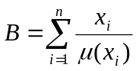
где x_{i} — i-е значение базовой шкалы.

Функция принадлежности определяет субъективную степень уверенности эксперта в том, что данное конкретное значение базовой шкалы соответствует определяемому НМ. Эту функцию не стоит путать с вероятностью, носящей объективный характер и подчиняющейся другим математическим зависимостям.

Например, для двух экспертов определение НМ "высокая" для ЛП "цена автомобиля" в условных единицах может существенно отличаться в зависимости от их социального и финансового положения.

"Высокая_цена_автомобиля_1" = {50000/1 + 25000/0.8 + 10000/0.6 + 5000/0.4} "Высокая_цена_автомобиля_2" = {25000/1 + 10000/0.8 + 5000/0.7 + 3000/0.4}

Пусть перед нами стоит задача интерпретации значений ЛП "возраст", таких как "молодой" возраст, "преклонный" возраст или "переходный" возраст. Определим "возраст" как ЛП (рис. 1.8). Тогда "молодой", "преклонный", "переходный" будут значениями этой лингвистической переменной. Более полно, базовый набор значений ЛП "возраст" следующий:

В = {младенческий, детский, юный, молодой, зрелый, преклонный, старческий}.
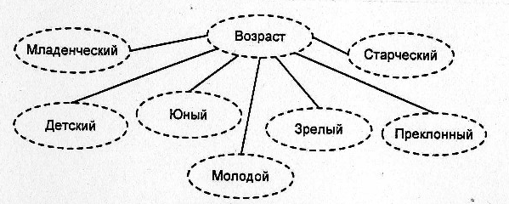
Рис. 1.8. Лингвистическая переменная "возраст" и нечеткие множества, определяющие ее значения
Для ЛП "возраст" базовая шкала — это числовая шкала от 0 до 120, обозначающая количество прожитых лет, а функция принадлежности определяет, насколько мы уверены в том, что данное количество лет можно отнести к данной категории возраста. На рис. 1.9 отражено, как одни и те же значения базовой шкалы могут участвовать в определении различных НМ.
Например, определить значение НМ "младенческий" можно так:

" младенческий" = 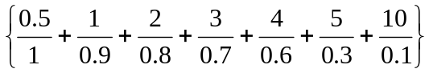
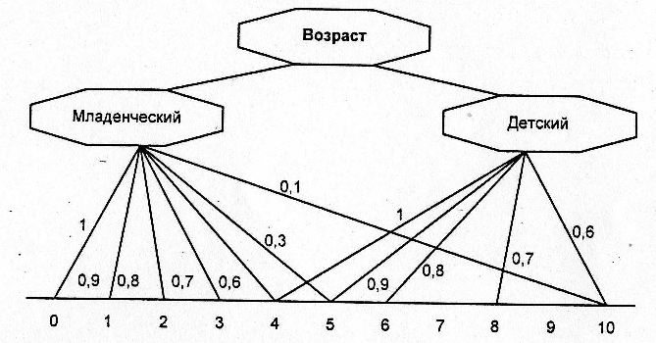

Рис. 1.9. Формирование нечетких множеств

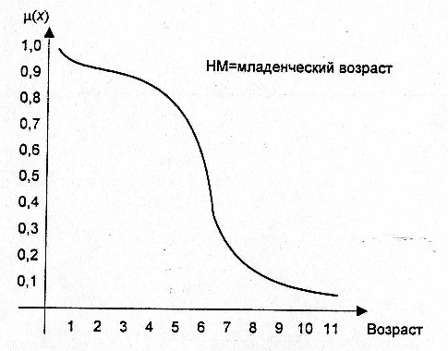
Возраст Рис. 1.10. График функции принадлежности нечеткому множеству "младенческий возраст"

Рис. 1.10 иллюстрирует оценку НМ неким усредненным экспертом, который ребенка до полугода с высокой степенью уверенности относит к младенцам (μ=1). Дети до четырех лет причисляются к младенцам тоже, но с меньшей степенью уверенности (0.5< μ <0.9), а в десять лет ребенка называют так только в очень редких случаях – к пример, для девяностолетней бабушки и 15 лет может считаться младенчеством. Таким образом, нечеткие множества позволяют при определенном понятии учитывать субъективные мнения отдельных индивидуумов.

